
【本周快报】
商品房成交 | 住宅类 |  |  | 非住宅类
（1.6-1.12） | 本周 | 变化量 | 变化幅度（%） | 本周 | 变化量 | 变化幅度（%）
成交套数 | 890 | 483↓ | 35.18↓ | 724 | 127↑ | 21.27↑
成交面积 | 107863.42 | 53444.99↓ | 33.13↓ | 42969.42 | 8606.98↑ | 25.05↑

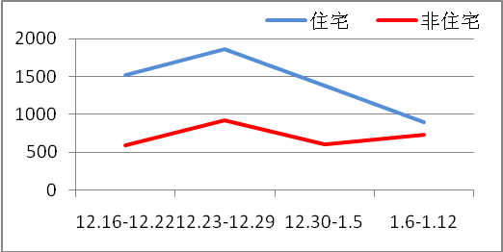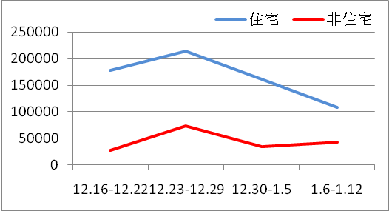
商品房成交套数趋势图 商品房成交面积趋势图
2014.1.6-1.12：进入2014年，成交量陡降一直延续百套左右的水平，七日成交曲线呈倒S型走势，1月6日及1月11日是倒S的两个峰值，除此之外的几天一直在110套左右徘徊。“金马”年全市住宅市场持续低迷，年初、月初效应集结，成交量难上涨。
二手房成交  （1.6-1.12） | 本周 | 变化量 | 变化幅度（%）
成交套数 | 604 | 67↑ | 12.48↑
成交面积 | 64045 | 9429.07↑ | 17.26↑

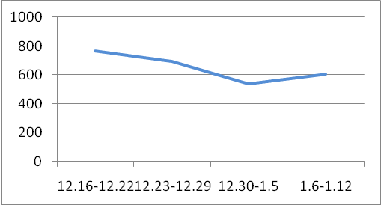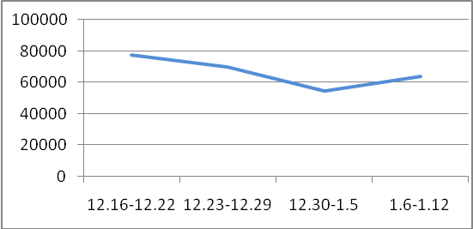
二手房成交套数趋势图 二手房成交面积趋势图
2014.1.6-1.12：2014的脚步悄然走来，苏州二手房市场在经过首周试探性的成交减缓后，本周苏州二手房成交量有所攀升，较上周的499套上升了12.63%，而挂牌方面则继续下跌，这是年底二手房市场卖方惜售心态的表现。

【新增批售】
新增预售许可 | 住宅 |  | 非住宅 |  | 合计
（1.6-1.12） | 本周 | 变化幅度  （%） | 本周 | 变化幅度  （%） | 本周 | 变化幅度  （%）
建筑面积 | 118709.35 | 252.34↑ | 7143.13 | 92.35↓ | 125852.48 | 0.97↓
套数 | 1078 | 311.45↑ | 211 | 78.92↓ | 1289 | 2.06↑

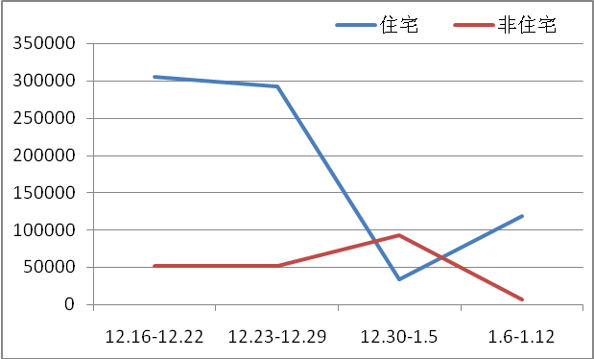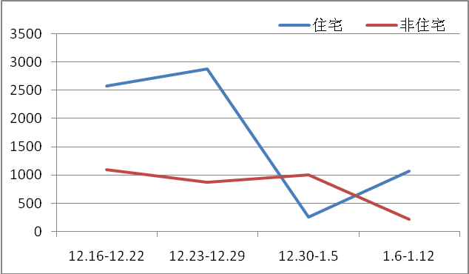
新增预售面积趋势图 新增预售套数趋势图
2014.1.6-1.12：本周苏州住宅市场持续走低，3家楼盘新增预售证，预计1000多套房源将入市，对低迷的住宅市场是否会起到强心剂的作用，还要看购房者是否买账。本周末5家楼盘开盘，暖场活动也有不少，但是这对本周住宅成交影响较小。
售房单位名称 | 商品房名称 | 预售总量 |  | 住宅 |  | 非住宅
售房单位名称 | 商品房名称 | 面积  (平方米) | 套数  (套) | 面积  (平方米) | 套数  （套） | 面积  (平方米) | 套数  （套）
苏州恒相房地产开发有限公司 | 水漾花城花苑 | 25201.91 | 224 | 25201.91 | 224 | 0 | 0
苏州凯誉房地产开发有限公司 | 领峰商务广场 | 1775.27 | 54 | 0 | 0 | 1775.27 | 54
中节能绿建（苏州）开发有限公司 | 绿岛花园一期 | 31491.35 | 142 | 31491.35 | 142 | 0 | 0
苏州尼盛地产有限公司 | 滨江美韵生活城 | 67383.95 | 869 | 62016.09 | 712 | 5367.86 | 157

【本周地产信息】
◎ “推动产业转型，提升产业素质，打造苏州经济升级版。”市长周乃翔在市十五届人大三次会议上作政府工作报告时提出，2014年，全市地区生产总值预期增长9.5%。我市连续两年调低GDP预期增速，释放出明确的转型信号——苏州不仅要进一步摆脱“GDP迷思”，对经济增长的质量与内涵，亦已设定更高要求。
【点评】当前，苏州处在转型升级关键期，提升发展质量和效益的要求十分迫切。面临保持经济持续平稳增长和加快经济转型升级的双重任务，今年的政府工作报告提出的2014年各项预期增长目标中，GDP增速自1993年以来首次调低到了10%以下。

◎ 国土资源部副部长徐德明11日在2014年全国国土资源工作会上说，不动产统一登记是国土资源管理的一项新职能。建立实施以土地为核心的不动产统一登记制度，是我国产权管理体制机制的重大改革，责任重大，任务艰巨。当前，统一登记机构、统一登记依据、统一登记簿证、统一登记信息平台，要逐个落实到。重点是作好不动产统一登记的顶层设计，制度安排。
【点评】不动产登记条例的出台，能逼出部分存量二手房，一些政府官员名下来历不明的商品房在不动产登记的压力下或也将被挤出。

◎ 1月9日，国家统计局公布的数据显示，2013年12月CPI同比上涨2.5%，居住价格同比上涨2.8%。其中，住房租金价格上涨4.7%，建房及装修材料价格上涨1.6%，水、电、燃料价格上涨1.1%。而2013年全年CPI比上年上涨2.6%，住房租金价格上涨4.1%。
【点评】首套房的优惠利率很可能再不会出现了。新年伊始，对于普通民众，无论是租房还是购房都增添了不少不安色彩。对于此前出台的一连串政策，一定程度上对市场进行了冷却，但后续中，政策更待明朗，待改进。

◎ 今年苏州有望对户籍准入制度进行调整。苏州现行的户籍准入登记政策规定，外地来苏人员需在苏州有一套75平方米以上住房并满三年，同时缴纳社保满三年，才能获得苏州户籍，而在今年，这一限制有望打破。新的户籍准入登记具体办法目前还没有出台，苏州公安还在和社保、发改委、住建、计生委等多个相关部门进一步调研、协商，各部门讨论方案成熟后，报请苏州市政府批准，才能正式实施。
【点评】也就是说，新的户籍准入政策一旦实施，在苏州居住满一定年限以后，我们将适当放宽户籍准入的一些条件，比如说住房面积的限制，以及社保年限的限制等，进一步剥离以前附着在一张户口本上的很多条条框框。

◎ 来自国管公积金中心通知，自2014年元旦起，苏州职工首次使用公积金贷款结清满5年后，方可再次申请苏州公积金贷款购房。购买第三套房的，国管公积金中心不予受理。
【点评】一系列规定的出台可看出，国管公积金的总体方向仍是保刚需。

◎ 国土资源部部长、国家土地总督察姜大明1月10日在全国国土资源工作会议上说，中央要求东部三大城市群发展要以盘活土地存量为主，今后将逐步调减东部地区新增建设用地供应，除生活用地外，原则上不再安排人口500万以上特大城市新增建设用地。

◎ 苏州市住房公积金管理中心发出公告，自2013年4月15日起，将调整苏州市区公积金购房贷款的相关规定。住房公积金贷款额度计算公式调整为：借款申请人（含共同借款申请人）住房公积金账户余额×10（倍）；贷款年限按照月还款额度不应超过月缴存基数的50%确定。
【点评】此次政策的调整，与原先相比肯定更加严格，一定程度上将抑制刚需和改善型住房的购房需求。

◎ 1月份，苏州城区将有17个楼盘、约2000套房源计划上市，上市项目以住宅为主，共有住宅盘14个、别墅盘1个、商业盘2个。无论是环比去年12月份的29盘、3000套房源，还是同比2013年的1月份的27盘、2891套房源，今年1月份上市的房源量不算大。在14个计划入市的住宅项目中，以园区和吴江区为多，分别有4个项目，吴中区有3个楼盘，相城区、姑苏区和高新区各有1个项目计划入市。17个预计入市的项目中，有10个项目给出了不同程度的预约优惠，占比58%，其中8个是住宅项目。

◎ 吴江区在2014年将有22盘近万套房源入市，其中住宅项目预计有15盘7120套房源入市，别墅项目预计有2盘约867套房源入市，商业项目也有5盘共计1400套房源亮相2014年。2014年吴江即将上市的7120套房源中，预计至少有3040套70-100㎡刚需房源。

【本周地产点评】

北京大学秘书长、中国区域科学协会会长杨开忠
我国部分地方政府过分看重甚至崇拜城市群，盲目推进建设城市群，一些县城甚至将周边乡镇联合起来谋划城市群。规划城市群，应考量区域之间能否各自发挥资源优势和产业优势，通过分工协作实现错位发展，完善经济结构，提升城市竞争力和城市品位，最终实现互利共赢。要科学、全面的把握城市群的本质，不要盲目扩大城市群的范围和发展进程。相对于分散的城市来说，城市群一方面带来经济活动在区域范围内的集中，可以节约成本，提高能源效率，减少土地浪费，控制环境污染，集聚人才创新，对于缓解‘城市病’具有重要意义。

国土资源部部长、国家土地总督察姜大明
要在坚持符合规划、一户一宅原则基础上，进一步研究完善宅基地取得、分配和管理办法。农村宅基地制度改革要以确权登记颁证工作为基础，坚持一户一宅原则，决不允许城里人到农村买地建房的所谓“逆城镇化”行为。必须明确，城里人到农村买地建房属于“逆城镇化”行为，是坚决不能允许的。

住建部副部长仇保兴
房地产政策如今有一个鲜明转变，就是房地产要回归“居者有其屋”基本需求，回归到城市空间的公平分配和使用上来，绝不能成为过度投资渠道。

著名经济学家郎咸平
长期而言，房产仍然是最好的保值品，未来一线城市房价上涨的幅度仍将远超二三线城市。房地产深受大经济环境的影响，我国房价暴涨正是由于经济通胀率过高所致。近年来，我国平均通胀率达到了18%，而北上广深房价的平均涨幅达到了19%，无论是中国还是美国，最终都反映了房价和通胀率的走势极为接近。而中国近几年持续通胀厉害和过于宽松的货币政策有直接的关系。

